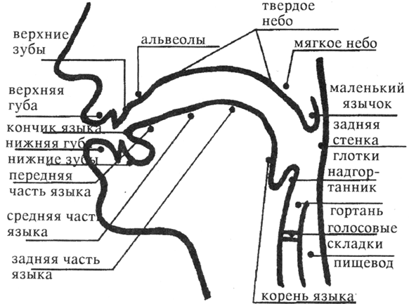

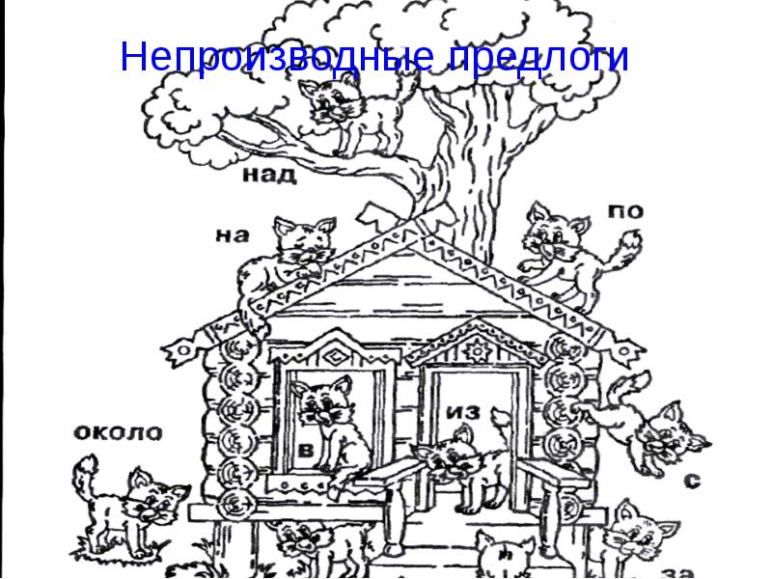

Сказка про Язычок.
Из книги: А. С. Анищенкова "Артикуляционная гимнастика "
Этот маленький дружок –
Твой весёлый Язычок.
Чтоб он ловким был, умелым,
Чтобы слушался тебя,
Каждый день зарядку делай
Перед зеркалом, шутя!
Наша сказка – вам подсказка,
Ведь зарядку каждый день
Должен делать непослушный Язычок,
Забыв про лень.
Вот проснулся Язычок
Выглянул в окошко.
Видит: спинку выгнула
Розовая кошка.
Улыбнуться, приоткрыть рот, прижать кончик языка к нижним зубам, спинку языка выгнуть. Удерживать в таком положении на счёт 5.
Расстелил половичок
На крылечке Язычок.
Взял он клещи,
Взял топор
И пошел чинить забор.
Улыбнуться, приоткрыть рот, положить широкий язы на нижнюю губу. Удерживать его в таком положении на счёт от 1 до 5 - -10.
Д – д – д – д – д – д – стучит молоточек
Т – т – т – т – т – т – вот забит гвоздочек.
Светит солнышко с утра – в гости к тётушке пора!
Улыбнуться, открыть рот. Постучать кончиком языка по верхним зубам. Многократно и отчетливо произносить сочетание звуков "дддд" и "тттт"
Тетушка Щёчка
Племянника ждёт,
Блинчики с маком
К обеду печёт.
Кашку сварила, чай заварила,
Даже варенья банку открыла.
Немного приоткрыть рот. Спокойно положить язык на нижнюю губу и , пошлёпывая его губами произносить "пя – пя – пя"
На лошадке по дороге
Скачет Язычок,
И копытами лошадка -
Цок, цок, цок, цок, цок,.
В горку медленно идёт:
Цок цок цок цок цок.
А с горы стрелой несётся:
Цок – цок – цок – цок – цок.
Улыбнуться, показать зубы, приоткрыть рот и пощёлкать кончиком язык. Сначала медленно, зетам быстрее.
Тётушка племянничка
Весело встречает.
Чай ему с вареньем
Тут же предлагает.
Ах, какое вкусное,
Сладкое варенье,
Да и каша манная –
Просто объедение –
Ням – ням – ням – ням.
Слегка приоткрыть рот и широким передним краем языка облизать верхнюю губу, совершая движения языка слева направо и сверху вниз.
Под окошком – блл, блл, блл –
Индюки болтают.
Индюшачьей речи
Никто не понимает.
На качели индюки
Весело кивают.
Покататься Язычку
"Блл, бллл!" – предлагают.
Приоткрыть рот, положить язык на верхнюю губу и совершать движения широким передним краем языка по верхней губе вперёд и назад, стараясь не отрывать язык от губы, как бы поглаживая её. Сначала производить медленные движения, затем увеличить темп и включить голос, пока не не послышится сочетание "Бл – бл – бл" ("болтушка").
Ну – ка, детки, с Язычком
Вместе покатаемся!
Поиграем в паровозик
И поулыбаемся:"И – у! И – у! И – у!"
Раздвинуть губы в широкой улыбке, затем вытянуть в трубочку. Чередовать 6 раз.
Дайте Язычку дуду
И ещё пять шариков
Покатать комариков!
Надуваем шарики:
"Садитесь, комарики!"
Предложить ребёнку длительно произносить звук "шшш". Обратить внимание на то, что при произнесении звука "ш" передний край языка находится за верхними зубами, губы округлены, выдыхаемая струя воздуха тёплая.
Вот интересная игра –
Воздушный Колобок.
Из щёчки в щёчку покатать
Его не каждый мог.
Приоткрыть рот, языком поочерёдно упираться в щёки, "выдавливая" шарики.
Ой, потемнело
Все вокруг,
Сильный вихрь
Поднялся вдруг.
Язычок затрепетал,
Задрожал и затрещал:
Бррр – бррр – бррр…
Положить широкий язык на нижнюю губу, с силой подуть на неё, вызывая вибрацию кончика языка. Выполнять в течение 10 сек.
Ох, устал наш Язычок,
Лёг в кроватку на бочок;
Пя – пя – пя – пя – пя – пя
Отдыхаем все, друзья!
Немного приоткрыть рот. Спокойно положить язык на нижнюю губу и, пошлёпывая его губами, произносить: " пя – пя – пя". Выполнять упражнение в течение 10 сек.
